Интегрированный урок «Семья - хранитель духовных ценностей».

Данная работа представляет интегрированный урок ОДНКНР с уроком биологии по теме «Семья - хранитель духовных ценностей». Актуальность этой темы поддерживается не только посвящением ей в программе некоторого количества уроков, но заинтересованностью государства, т.к. 2024 год объявлен годом Семьи -Указ Президента Российской Федерации от 22.11.2023 № 875 "О проведении в Российской Федерации Года семьи". Через сравнения понятий семья, семена, семейство учащиеся погружаются в ценность и значимость семьи в жизни человека, знакомятся с основами семейных ценностей и традиций. Применение арт-практики дает учащимся возможность самовыражения своих чувств и мыслей, в этой сложной теме, через художественно-творческую деятельность. Учебный процесс построен так, чтобы обеспечить достижение обучающимся познавательных как личностных, так и общекультурных результатов. Все используемые методы, поставленные цели и задачи урока соответствуют возрасту обучающихся и подчинены теме урока.
Интегрированный характер занятия служит одной из методов мотивации к изучению глубочайшей темы нашего общества.

Цель: формирование представлений о семье как малой социальной группы, и семье как хранителе духовных и нравственных ценностей
Задачи:
-познакомиться с понятием «семья» и выяснить её роль в жизни человека;
-познакомиться с традициями, их ролью в жизни семьи;
-воспитывать уважительное отношение к семейным ценностям;
-развивать коммуникативные способности учащихся.
Тип урока: урок изучения нового материала.
Методы и формы обучения:
Методы: частично-поисковый, практический, контроля.
Формы: индивидуальная, фронтальная, групповая
Планируемые результаты:
Предметные: способствовать формированию навыкам характеризовать семью как первый социальный институт, в котором формируются духовные ценности.
Учащиеся получат возможность научиться: работать с произведениями искусства (картинами) как с текстами культуры, высказывать собственное мнение.
Метапредметные УУД:
Образовательные: познакомить учащихся с понятием «Семья»; показать роль семьи в жизни человека и общества, выполнять проблемные задания.
Развивающие: развивать коммуникативные навыки; ассоциативное мышление; творческие способности, формировать умение анализировать устный материал в беседе.
Воспитательные: способствовать нравственному воспитанию учащихся. Содействовать воспитанию гражданственности и патриотизма.
Коммуникативные: проявлять активность во взаимодействии при решении коммуникативных и познавательных задач, объяснять и отстаивать свою точку зрения.
Личностные: понимать значение семьи в жизни человека, формировать личностную нравственную культуру, развивать уважение к членам семьи.
Оборудование: экран, проектор, презентация Power Point
Формы организации познавательной деятельности (ФОПД):
- фронтальная (общеклассная).

Ход урока
Предисловием к теме урока является выражение: «дерево держится корнями, а человек …..»
Вспоминаем понятия личности, духовно-нравственное взаимовлияние. Выясняем, что необходимо человеку - какие у нас есть духовные и материальные потребности. Среди того, в чем нуждается человек вы называем - общение. Человек живет в обществе, формируется как личность. Первичная социализация происходит в семье. Там же и закладываются нравственные ценности. А как можно объяснить это слово семья? Учащимся предлагается продолжить выражение: «Для меня семья — это ………»
Учащиеся дают свои варианты ответа, что для них означает семья.
Предлагаем обратиться к словарю, где дано определение СЕМЬЯ -
«Группа людей, состоящая из родителей, детей, внуков и ближних родственников, живущих вместе или связанных общностью»
«Малая социальная группа или ячейка общества».
Учащимся предлагается обсудить в парах следующие вопросы:
Если мы говорим о семье, то, как же она нам дает силы. Какие функции выполняет семья? В ходе беседы учащиеся выясняют, что в семье у каждого есть определенные обязанности- домашние дела – это хозяйственная функция; в семье воспитывают детей -воспитательная функция; в семье учат правилам поведения, знакомят с тем, что хорошо и что плохо, закладывает семья уважение к памяти предков, учат быть самостоятельным, заботливым, ответственным за себя и своих близких -это воспитательная функция; мы хотим вернуться домой, в семью, где наш уют, комфортная, спокойная обстановка, в которой мы отдыхаем, чувствуем себя защищенными — это психологическая функция.
Учащимся предлагается назвать слова однокоренные к СЕМЬЯ?
Это -семена, семейство. Но есть еще близкие понятия как «языковая семья» в лингвистике, «правовая семья» одно из центральных понятий правоведении и «семейство» в ботанике, как один из рангов в систематике. Маленькое семечко, положенное в почву, дает силу таким мощным деревьям, как дуб, клен, секвойя и др.. и для взращивания семени – необходимы условия для проращивания. Какие? Учащиеся в парах обсуждают и отвечают на поставленный вопрос.
Учащиеся называют разные условия: тепло, солнечные лучи, плодородная почва, и др. Для хорошего взращивания семени необходимы оптимальные условия, как и у человека в семье – родители создают условия для гармоничного развития и воспитания своих детей. В вашей семье ваши родители тоже создают или стараются создать оптимальные условия для вашего гармоничного развития, и эти условия обусловлены семейными традициями, традициями Вашего конкретного рода.
В сказках мы не редко встречаемся с образом деревьев: яблоня, дуб, береза, они традиционно поддерживают наши русские образы и символы семьи и ценности русского человека. К дереву можно было прикоснуться лично, пообщаться с ним. Дерево могло одарить уставшего путника тенью знойную погоду, дать ему возможность отдохнуть, перевести дух, восстановить силы. С деревом можно было поделиться сокровенными мыслями, чувствами, или пофантазировать, прижавшись к дереву. Вы эти действия можно увидеть на репродукциях И.И. Шишкина, К.П. Брюллова.
В маленьком семени закладывается генетический код дерева. Тем самым происходит передача информация о виде, о особенностях его жизни, значимости его для экосистемы, как в природе, так и среди людей. И мы очень часто наблюдаем, когда возле одного дерева произрастают деревья такого же вида, т.е. рождается роща. Роща – это тоже группа деревьев одного вида, группа, объединённая одной общностью.
Но иногда, семя может произрасти не в характерных для него условиях. Например, где меньше влаги, или плодородных почв, и дерево, будет приспосабливаться к этим моментам. Так возникают новые виды. Где они тоже через время будут создавать свою рощу, как карликовая береза в тундре.
Человек свой род, если переложить на образ деревьев, изображает в виде Генеалогического дерева. Так мы, чтобы познать себя, изучаем свой род, семью и родословную.
А что необходимо, чтобы семья была крепкой, дружной, поддерживающей нас? Чувства-любовь, доверие. Уважение, верность. Искренность…..
И в каждой семье есть что-то важное, дорогое, то, что объединяет семью, поддерживает ее как единицу общества. Доброе отношение, любовь, чувство долга по отношению к пожилым родителям, традиции, семейные реликвии, святыни, общие взгляды, взаимоуважение, чувство взаимопомощи - Это и есть СЕМЕЙНЫЕ ЦЕННОСТИ. Учащимся предлагается ответить на вопрос, какие у них в семье есть семейные традиции, семейные ценности. Обсудить это в парах.
На примере семьи Шереметьевых показать, как сохранялись и передавались семейные ценности. Род ее начинается в стародавние времена. Еще 6 веков назад. В 15 веке жил Андрей по прозвищу Шеремет, одно из трактований этого слова- Отличный, превосходный, быстрый. От этого Шеремета и пошел род Шереметьевых. Служили они верой и правдой русским царям.
И он промчался пред полками,
Могуч и радостен как бой.
Он поле пожирал очами.
За ним вослед неслись толпой
Сии птенцы гнезда Петрова
- В переменах жребия земного
В трудах державства и войны
Его товарищи, сыны;
И Шереметев благородный.
А еще прославились Шереметьевы своим крепостным театром. Играли там крепостные крестьяне. И полюбил граф Н.П. Шереметьев крепостную актрису - Прасковью Жемчугову. Наперекор всем он женился, почти все от него отвернулись. Но Н. Шереметьев любил свою супругу, а П. Жемчугова искренне любила своего мужа. Деньги, которыми она теперь могла распоряжаться, тратила не на украшения и наряды, а помогала бедным девушкам таким же, как когда-то была она. Родился у них сын Дмитрий. Но не исполнилось ему еще и месяца, а матушка его умерла. Граф впоследствии стал, как и его супруга тратить деньги на благотворительность. Основал в Москве Странноприимный дом. Когда вырос Дмитрий, то и он стал свои средства тратить на богоугодные заведения, благотворительность, содержались бесчисленные богадельни и приюты. А у нас в Санкт-Петербурге на Фонтанке сохранился их дворец. И оставили они о себе такую память. Вот такие были семейные ценности, которые потом продолжил и их сын Дмитрий.
Вывод:
- И получается, «Семья – хранитель духовных ценностей». Семья — это наше первое общество. Надо быть культурным и хранить ценности, которые передают нам наши предки.
Учащимся предлагается продолжить фразу: «Дерево держится корнями, а человек …..семьей». Перед проведением арт-практики предлагается учащимся обратится к работам прибалтийского живописца, который через образ деревьев показывал отношения к людям, отношения в семье, в обществе.
Это - Лаймдот МУРНИЕКС. Он - символист. Деревья на его картинах – это люди. Солнце – это жизнь, любовь. Предлагается учащимся рассмотреть его картины и ответить на вопрос-Что вы видите? Можно ли в образе деревьев увидеть образ людей, их общность, что они разговаривают в кругу, или кто-то делиться своими новостями, переживаниями.
В качестве физкультминутки проводится театральный этюд, как один из элементов деятельностной технологии:
Встать из -за парт. И присесть на корточки. Руками обнять коленки. Представьте, что Вы семечко – дерева. Оно должно прорасти. Солнышко греет землю, дождики ее поливают и семечко начинает расти. И мы с вами встаем, прорастаем. И теперь закройте глаза, представьте образ близкого по духу вам дерева и изобразите это дерево. По команде-хлопку все откроем глаза и увидим, какие деревья выросли. Прекрасные деревья выросли в нашей аудитории. Учащимся задается вопрос: как называется группа деревьев, растущих близко друг к другу. Перед тем как приступить к арт-практике, вспоминаем об еще одной семейной традиции. В Павловске- одной из загородных императорских резиденций есть Семейная роща. По повелению императрицы Марии Федоровны, когда в семье рождался ребенок, сажали дерево. Потом появлялись внуки, так и разрасталась эта Семейная роща.
После знакомства с краткой историей рода Шереметьевых, Семейной рощей в Павловске, работами Л. Мурниекса, проживания образа дерева в театральном этюде переходим к арт-практике, где учащимся предлагается перенести эти образы - образ дерева, рощи, взаимоотношения в семье, отразить что по мнению учащихся - семья через образы деревьев. После выполнения работы проходит обсуждение, рефлексия.
Работы учащихся с комментариями:

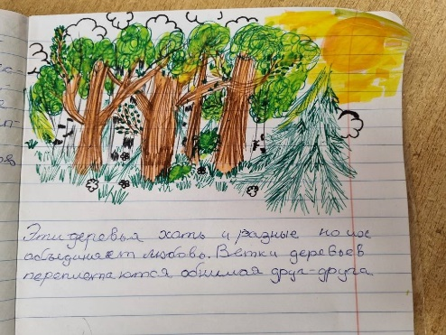 | 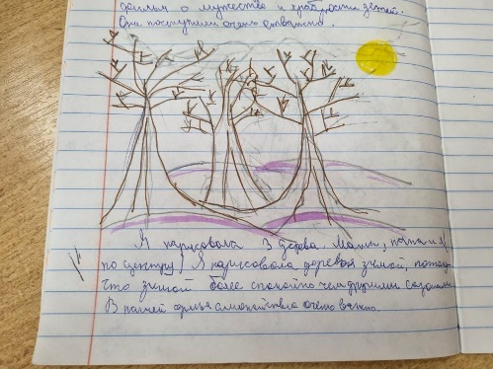 | 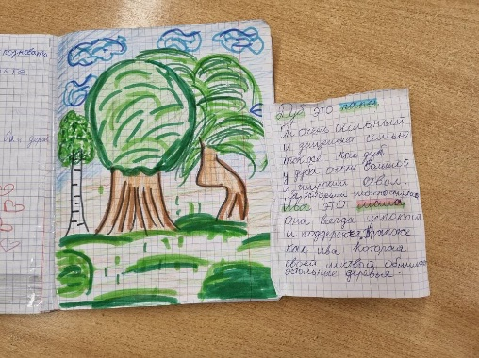

Литература: учебник, информационные сайты.
- Н.Ф. Виноградова, В.И. Власенко, А.В. Поляков Основы духовно-нравственной культуры народов России, Москва 2019 г.
- https://www.antonia.lv/ru/zhivopisj/murnieks-laimdot/
- https://mixnews.lv/culture/2022/05/26/v-rige-otkrylas-vystavka-rabot-laymdota-murnieksa-priurochennaya-k-100-letiyu-so-dnya-rozhdeniya-hudozhnika/

